**Periodicidade**

Horário que as pessoas mais utilizam o instagram: (base para a periodicidade)

* Segunda-feira às 11h
* Quartas-feiras das 10h às 14h
* Sextas-feiras das 10h ao meio-dia

Mês de Janeiro:

Segunda: 11 h.

Quarta – Feira: Das 10h às 14h.

Sexta – Feira: Das 10h ao meio dia.

Mês de Fevereiro:

Segunda: 11h.

Quarta – Feira: Das 10h às 14h.

Sexta – Feira: Das 10h ao meio dia.

Mês de Março:

Segunda: 11h.

Quarta – Feira: Das 10h às 14h.

Sexta – Feira: Das 10h ao meio dia.

Mês de Abril:

Segunda: 11h.

Quarta – Feira: Das 10h às 14h.

Sexta – Feira: Das 10h ao meio dia.

Mês de Maio:

Segunda: 11h.

Quarta – Feira: Das 10h às 14h.

Sexta – Feira: Das 10h ao meio dia.

Mês de Junho:

Segunda: 11h.

Quarta – Feira: Das 10h às 14h.

Sexta – Feira: Das 10h ao meio dia.

Mês de Julho:

Segunda: 11h.

Quarta – Feira: Das 10h às 14h.

Sexta – Feira: Das 10h ao meio dia.

Mês de Agosto:

Segunda: 11h.

Quarta – Feira: Das 10h às 14h.

Sexta – Feira: Das 10h ao meio dia.

Mês de Setembro:

Segunda: 11h.

Quarta – Feira: Das 10h às 14h.

Sexta – Feira: Das 10h ao meio dia.

Mês de Outubro:

Segunda: 11h.

Quarta – Feira: Das 10h às 14h.

Sexta – Feira: Das 10h ao meio dia.

Mês de Novembro:

Segunda: 11h.

Quarta – Feira: Das 10h às 14h.

Sexta – Feira: Das 10h ao meio dia.

Mês de Dezembro:

Segunda: 11h.

Quarta – Feira: Das 10h às 14h.

Sexta – Ferira: Das 10h ao meio dia.

REFERÊNCIA:

https://resultadosdigitais.com.br/marketing/melhores-horarios-para-postar-no-instagram/

**Sazonalidade**

01 de Janeiro: Ano novo.

08 de Março: Dia internacional da mulher.

1 de Maio: Dia do trabalho.

14 de Maio: Dia das mães.

13 de Agosto: Dia dos pais.

12 de Outubro: Dia das crianças.

25 de Dezembro: Natal.

6de Abril Dia Mundial do Esporte (6 de abril)

2 Dia do Autismo (2 de abril)

Dia Mundial da Atividade Física (6 de abril)

Dia Mundial da Esclerose Múltipla (30 de maio)

Dia Olímpico (23 de junho)

Dia Mundial da Saúde Mental (10 de outubro)

Dia Internacional do Deficiente Físico (3 de dezembro)

**Carrossel de 4 post para o Instagram**

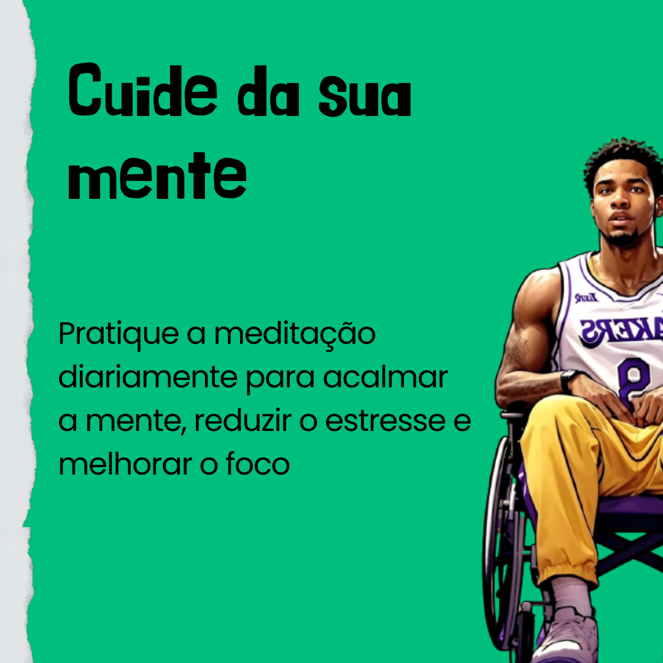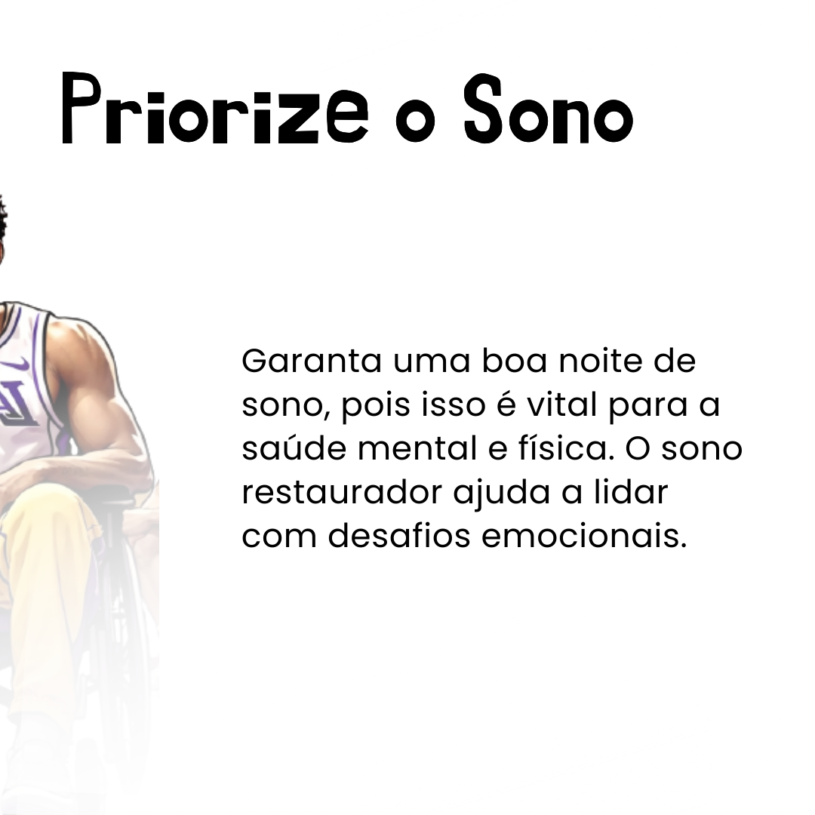

**Segundo post para o Instagram**

